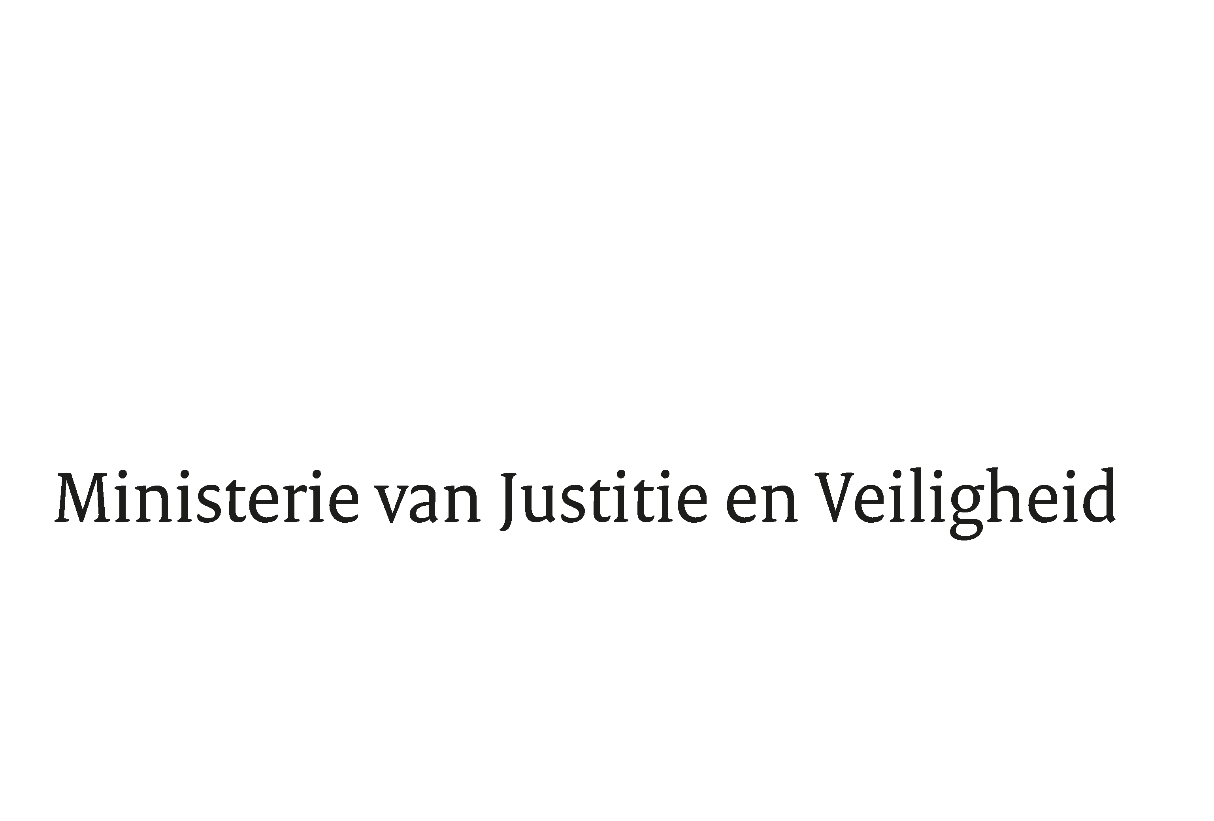

> Retouradres Postbus 20301 2500 EH Den Haag
Aan de Voorzitter van de Tweede Kamer
der Staten-Generaal
Postbus 20018
2500 EA DEN HAAG

Datum | 28 november 2017
Onderwerp | Wijziging van het Wetboek van Burgerlijke Rechtsvordering en de Wet griffierechten burgerlijke zaken in verband met het mogelijk maken van Engelstalige rechtspraak bij de internationale handelskamers van de rechtbank Amsterdam en het gerechtshof Amsterdam
Directie Wetgeving en Juridische Zaken
sector Privaatrecht

Turfmarkt 147
2511 DP Den Haag
Postbus 20301
2500 EH Den Haag
www.rijksoverheid.nl/jenv

Ons kenmerk
2160083

Bij beantwoording de datum en ons kenmerk vermelden. Wilt u slechts één zaak in uw brief behandelen.

Hierbij bied ik u de nota naar aanleiding van het verslag inzake het bovenvermelde voorstel aan.

De Minister voor Rechtsbescherming,

Sander Dekker

